西阆苑大三班今日动态
2024年1月8日 晴天
一、晨间来园及晨间活动：
今天是下雨天，孩子们自己拿着被子来园，都非常积极能干。孩子们都穿上了厚厚的外衣。出勤：今天来园人数24人。其中：王俊哲、郭吴祺、刘湛昭、顾淇程、王语嫣、吴宸霏、糜思语、曾昱栋、耿梓浠、耿梓涵、方梓桐、王依诺、唐鑫磊、方李恩泽、陆垚、岑沐夏、韩峻宇、王宇圻、 陈贝贝、高芯蕊、常树涵等小朋友早晨来园后能积极参与区域活动。专心吃完自己的一份点心。
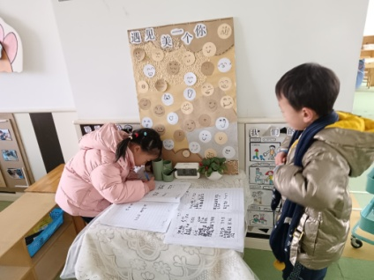 | 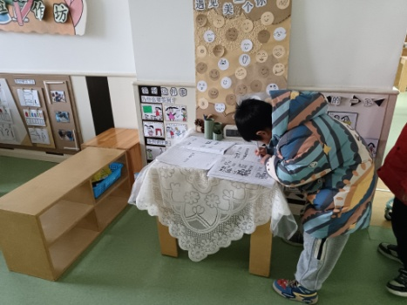 | 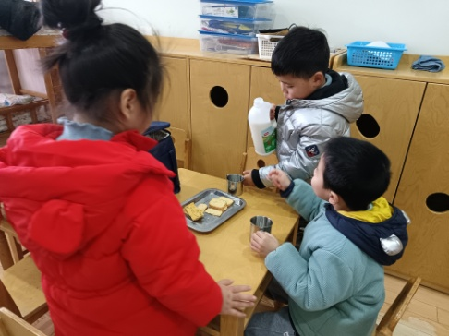
二、综合《芦丁鸡孵化》本节是一节偏科学的综合活动。在兴趣的引导下，幼儿开启了芦丁鸡家的设计，幼儿对芦丁鸡窝的设计有自己的想法。其中能积极参与活动的有：刁思航、高铠宸、王俊哲、郭吴祺、刘湛昭、顾淇程、王语嫣、糜思语、王宇圻、曾昱栋、耿梓浠、耿梓涵、方梓桐、唐鑫磊、方李恩泽、陆垚、岑沐夏、韩峻宇、常树涵等小朋友能积极表征自己的想法。刁思航、高铠宸、王俊哲、郭吴祺、刘湛昭、顾淇程、王语嫣、吴书田、吴宸霏、糜思语、朱嘉懿、唐游悠、曾昱栋、耿梓浠、耿梓涵、方梓桐、唐鑫磊、方李恩泽、陆垚、岑沐夏、韩峻宇、王宇圻、陈贝贝、马可伊、田悦歆积极参与活动，相互交流。
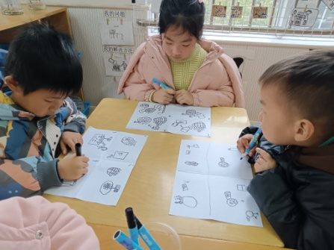 | 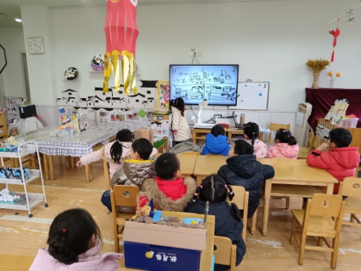 | 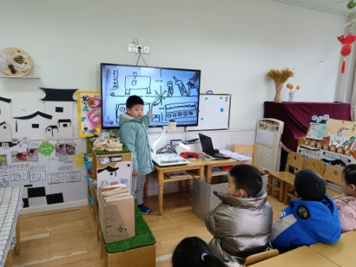

三、班级区域游
区域游戏丰富多彩，幼儿对区域的环境、材料都在逐步的熟悉中。其中幼儿对益智区、智高墙、美工区都非常感兴趣。其中：糜思语、王俊哲、刘湛昭、顾淇程、王宇圻、吴宸霏、朱嘉懿、唐游悠、曾昱栋、耿梓浠、耿梓涵、方梓桐、唐鑫磊、方李恩泽、陆垚、岑沐夏、韩峻宇、王语嫣、张语汐、高芯蕊、王依诺在区域游戏中，积极选择区域、做好计划书等，在分享交流的时候有自己的创意。今天美工区、益智区、语言区的小朋友都会使用记录纸进行记录自己的游戏及日记故事。其中日记故事记录认真的有：糜思语、王俊哲、刘湛昭、顾淇程、王宇圻、吴宸霏、朱嘉懿、唐游悠、曾昱栋、耿梓浠、耿梓涵、方梓桐、唐鑫磊、方李恩泽、陆垚、岑沐夏、韩峻宇、王语嫣、张语汐、高芯蕊、王依诺。
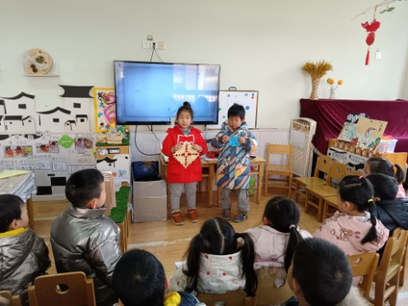 | 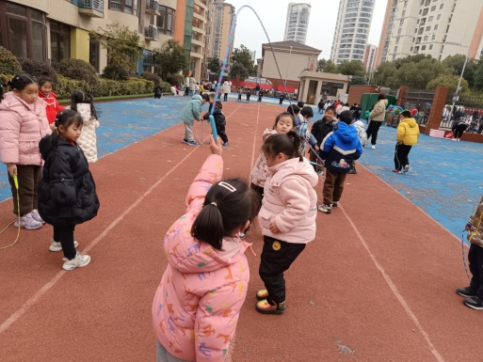 | 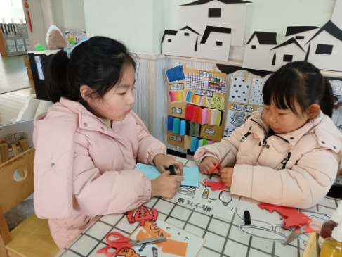

四、生活活动
今天的点心：牛奶、多种口味饼干；午饭是：杂豆饭、白灼虾、杏鲍菇肉丝西蓝花、荠菜鱼圆汤；下午点心、水果是：皮蛋菜心瘦肉粥、圣女果、砂糖橘。中午的时候糜思语、王俊哲、刘湛昭、顾淇程、王宇圻、吴宸霏、朱嘉懿、唐游悠、曾昱栋、耿梓浠、耿梓涵、方梓桐、唐鑫磊、方李恩泽、陆垚、岑沐夏、韩峻宇、王语嫣、常树涵、高芯蕊小朋友吃的还比较干净。
五、温馨提示
近来降温明显、，提醒小朋友们注意预防感冒、咳嗽。来园穿上外套来园，并及时提醒幼儿补充水分。
1.关注交通安全教育，及时做好交通安全的宣传，遵守交通规则，坐电动车大人、小孩必须戴头盔。
2.注意要保暖，穿合适的衣服、容易穿脱的衣服来园。户外活动需要垫吸汗巾。
3.积极参与体育锻炼，提高抵抗力。

